- Chez Monsieur Bonhabit 

Lors des soldes, Monsieur Bonhabit accorde une remise de 20 %. Madame Bienvêtu veut connaître les nouveaux prix. Elle a dressé le tableau suivant.
 | A | B | C | D | E
1 | Ancien prix en € | 56 | 65 | 78 | 87
2 | Remise en € | 11,2 | 13 | 15,6 | 17,4
3 | Nouveau prix en € | 44,8 | 52 | 62,4 | 69,6
  - Quelle formule faut-il saisir en B2 ?« =B1*20/100 »
  - Quelle formule faut-il saisir en B3 ?« =B1−B2 »
  - Reproduis ce tableau dans une feuille de calcul puis complète les lignes 2 et 3 en utilisant les formules.
- Division euclidienne
  - Reproduis le tableau ci-dessous dans une feuille de calcul.
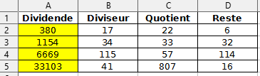
  - Quelle formule doit être saisie dans la cellule A2 pour calculer le dividende de la division euclidienne ?

« =B2*C2+D2 »
  - Étends cette formule vers le bas pour obtenir le dividende de chacune des autres divisions et complète le tableau ci-dessus.
- Un programme de calcul 
  - Quelle formule faut-il saisir dans la cellule A2 pour obtenir le résultat du calcul 2x(x − 6) + 4 où x désigne le nombre saisi dans la cellule A1 ?

« =2*A1*(A1−6)+4 »
  - Une fois cette formule saisie, si le nombre 10 est saisi dans la cellule A1, quelle valeur sera affichée dans la cellule A2 ? 84

- Somme des angles d’un triangle

Dans un triangle KLM, on suppose que = 57° et que = 72°.
  - Calcule la mesure de l'angle .

Comme la somme des mesures des angles d’un triangle est égale à 180°,
Donc mesure 51°
  - Ouvre une feuille de calcul et reproduis le tableau ci-dessous que tu compléteras au fur et à mesure des questions.
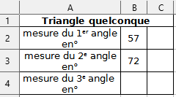
  - Quelle formule faut-il écrire dans la cellule B4 pour calculer la mesure du troisième angle ?

« =180−(B2+B3) » ou « =180−B2−B3 »
  - Vérifie ta réponse à la question a. à l'aide de la feuille de calcul.
P
45,5°
13,5°
L
A
?
  - Utilise ta feuille de calcul pour calculer le troisième angle du triangle PAL ci-contre.

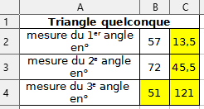

- Triangle isocèle : somme des angles
  - Dans un triangle RST isocèle en S, on sait que= 48°. Rédige les calculs des mesures des angles et .

On sait que la somme des mesures des angles d’un triangle est égale à 180° et que les deux angles à la base d’un triangle isocèle ont même mesure, donc
  - Ouvre une feuille de calcul et reproduis le tableau ci-dessous que tu compléteras au fur et à mesure des questions.
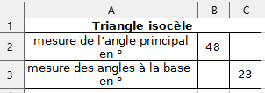
  - Quelle formule faut-il écrire dans la cellule B3 pour calculer la mesure des angles à la base d’un triangle isocèle dont la mesure de l’angle principal a été saisie en B2 ?« =(180−B2)/2 »
  - Saisis cette formule.
Quel résultat obtiens-tu dans la cellule B3 ? 66
  - Dans la cellule C3, on saisit la valeur 23. Quelle formule faut-il saisir dans la cellule C2 pour calculer la mesure de l’angle principal d’un triangle dont la mesure des angles à la base a été saisie en C3 ?

« =180−2*C3 »
  - Saisis cette formule.
Quel résultat obtiens-tu dans la cellule C2 ?134
